Погода позволяет – беремся за благоустройство!
27.03.2025
27.03.2025

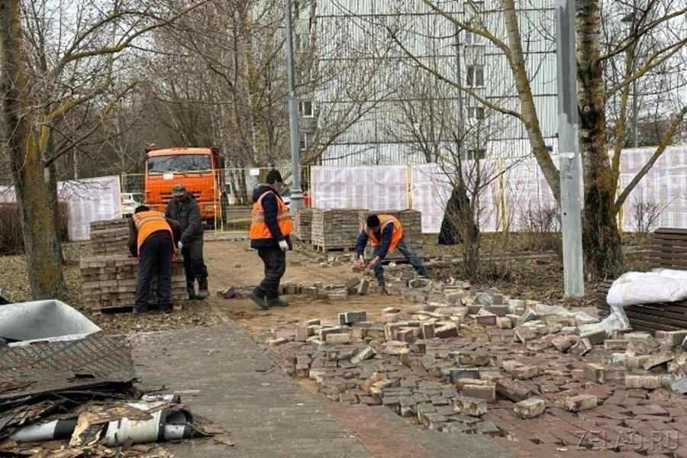

Официально месячник весеннего благоустройства стартует в Москве с 1 апреля. Однако мягкая и малоснежная весна, раннее наступление плюсовых температур уже сейчас позволяют приниматься за работы по благоустройству территорий. Будет даже правильнее сказать – заставляют браться за дело, не откладывая. Дети уже вовсю играют на дворовых площадках, ребята постарше и взрослые перенесли занятия спортом из спортзалов на улицы. Если за зиму где-то были повреждены покрытия или конструкции, их надо немедленно приводить в порядок, чтобы избежать возможного травматизма. На последнем оперативном совещании я потребовал от глав управ и ГБУ «Жилищник» обратить самое пристальное внимание на состояние спортивных и детских площадок и проводить срочный ремонт, не дожидаясь дополнительных указаний или возникновения ЧП.

То же касается уборки мусора, вывоза прошлогодней листвы. Снег в городе остался только на маленьких участках, в теневых зонах, куда солнце почти не заглядывает, да и он сходит на глазах. Самое время сейчас, пока не начались плановые работы по ремонту дворов, привести в порядок газоны и парки.
Что касается общегородских субботников с привлечением жителей, то они пройдут 12 и 26 апреля. Естественно, будем смотреть по погоде – не раз бывали случаи, когда дожди и снегопады мешали выводить на территории школьников, ветеранов. А так – традиционно, работники предприятий будут приводить в порядок свои территории, волонтеры из общественных организаций – так называемые пограничные участки. Работы в лесопарках будут зависеть от того, насколько успеет подсохнуть почва.

В планах на весенне-летний сезон нынешнего года у нас один знаковый объект и 46 дворов, в семи из которых будет проводиться замена асфальта, остальные 39 – полное благоустройство. На ряде объектов уже начались работы. В частности, по двору корп. 2027-2028 в районе Крюково. Здесь, кстати, проводилось голосование на платформе «Активный гражданин»: жители могли выбрать варианты оформления площадки.

Знаковый объект – это зона отдыха Большого городского пруда. Напомню, что в 2019 году, когда велось масштабное благоустройство Парка 40-летия Победы, зона отдыха у пруда в тот проект не попала. Последний раз она капитально переустраивалась в 2017 году – восемь лет назад, а «заходить» во дворы и уж тем более в зоны отдыха желательно раз в пять-шесть лет. Мы планируем расширить пляж, установить душевые кабинки, а также новые кабинки для раздевания и шезлонги. Будут обновлены детские и спортивные площадки, в том числе площадка для пляжного волейбола. В проекте благоустройства большое внимание уделяется удобству и безопасности отдыхающих. Станет более доступной и вместительной парковка, появятся торговая зона, медпункт, новая вышка для спасателей, а также система видеонаблюдения и стелы с «тревожной кнопкой».

Большой городской пруд – очень популярная зона отдыха не только в Зеленограде. Сюда приезжают гости из Химок, Сходни, даже с севера Москвы – с Речного вокзала и Ховрино. Конечно, мы будем содержать ее в полном порядке.

Адрес страницы: http://zelao.mos.ru/presscenter/news/detail/12881609.html
Префектура Зеленоградского административного округа города Москвы

